业余电台执照办理流程指引
作者:BD7JAC
补充：@BI7JTA 微信公众号 bi7jta73 20170416
目录
键入章级(第 1 级) 1
键入章级(第 2 级) 2
键入章标题(第 3 级) 3
键入章级(第 1 级) 4
键入章级(第 2 级) 5
键入章标题(第 3 级) 6

- 填表
登录《广东省无线电台站资料填报系统》网站：
http://www.gdradio.gd.gov.cn/RSApply/Default.aspx
技巧：P17，B19表格导出的txt文件，可以在下次录入/修改时重复使用，先编辑好，导出为txt，再导出excel，避免因浏览器问题导致数据丢失。@bi7jta
1、点申请表录入-----选择表17-----逐步填写完相关信息后，在右侧有显示导出数据及导出打印，填写完毕后点导出数据（身份证号码.txt）及导出打印（xls）保存在设台文件夹内。打印17号表签名之后拍照，然后将签名的照片转换成PDF或者DOC文档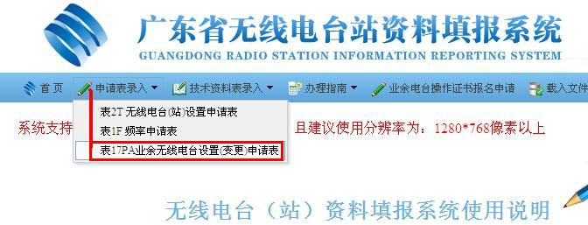
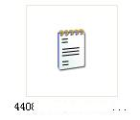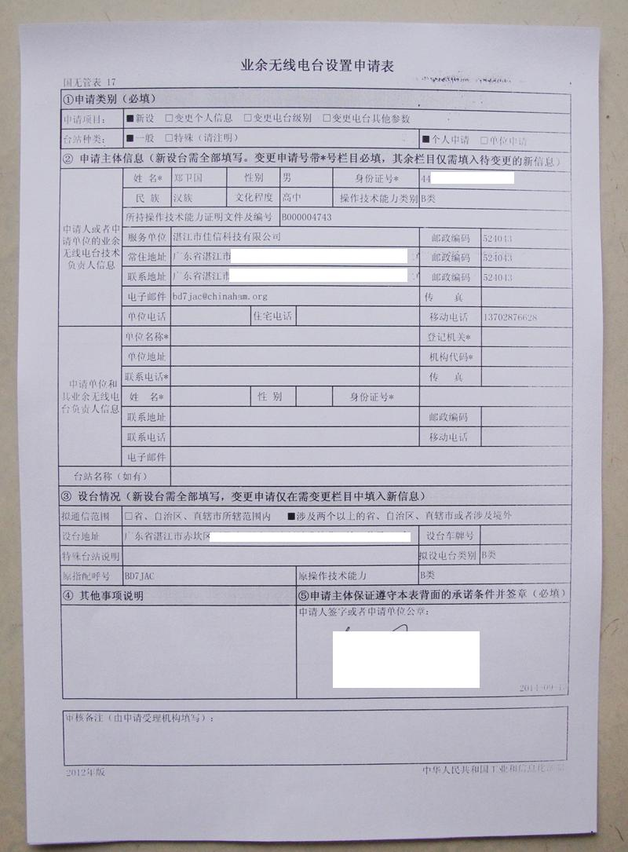
特别说明：如果需要【全国】使用范围，必须选择第二项
设计两个以上的省、自治区、直辖市或者设计境外，并在备注写清楚，否则可能是全省范围。实测 BY @BI7JTA ,欢迎关注公众号 bi7jta73
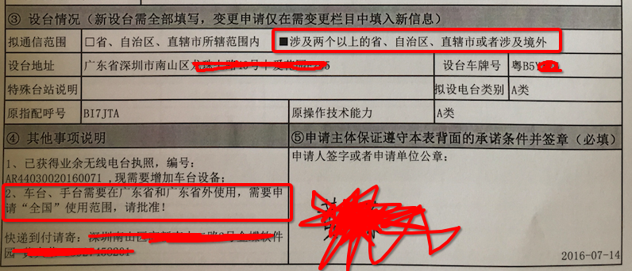
2、点技术资料表录入-----选择表19-----逐步填写完相关信息后，在右侧有显示导出数据及导出打印，填写完毕后点导出数据（PA****.txt）及导出打印（xls）保存在设台文件夹内。打印17号表签名之后拍照，然后将签名的照片转换成PDF或者DOC文档
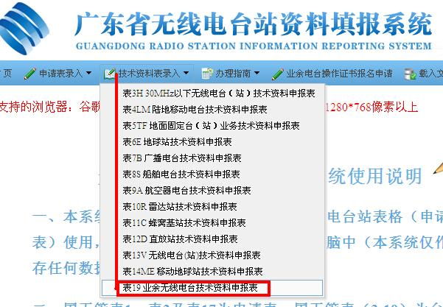
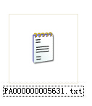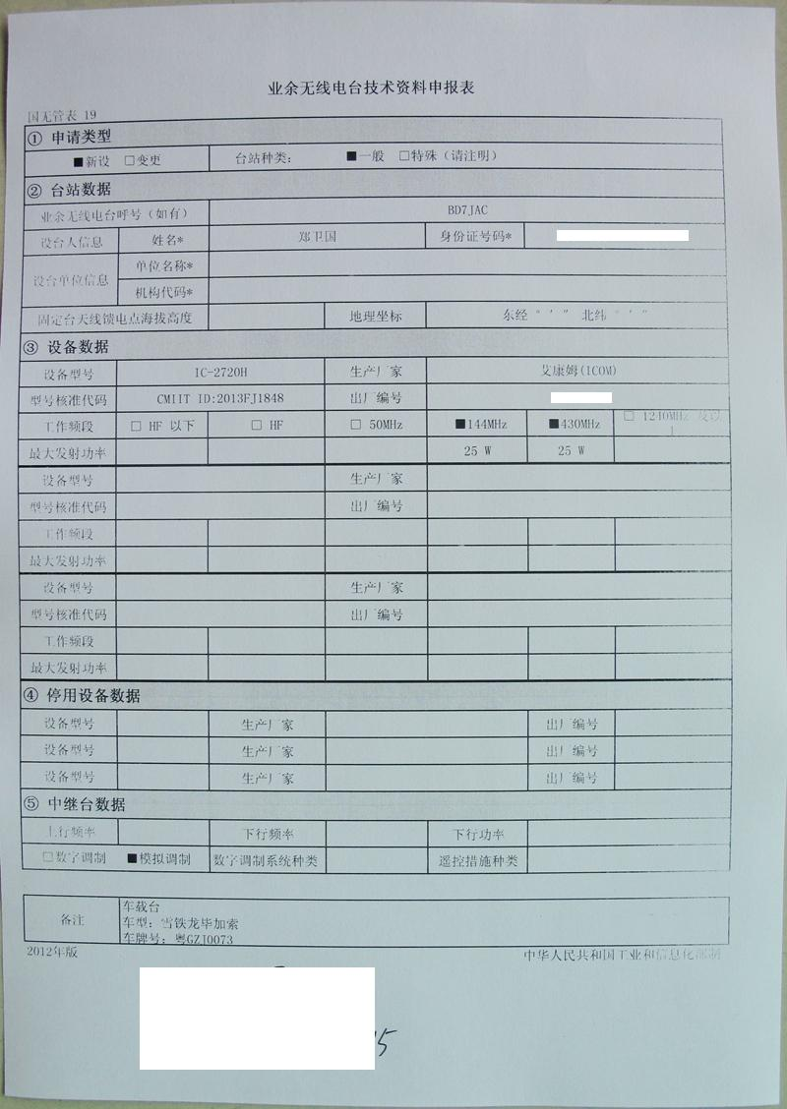

二、设备和证件
1、拍照将要检测的设备机身号码，然后转成PDF或者DOC文档，核准代码里面的核准频率有业余段的不需要验机。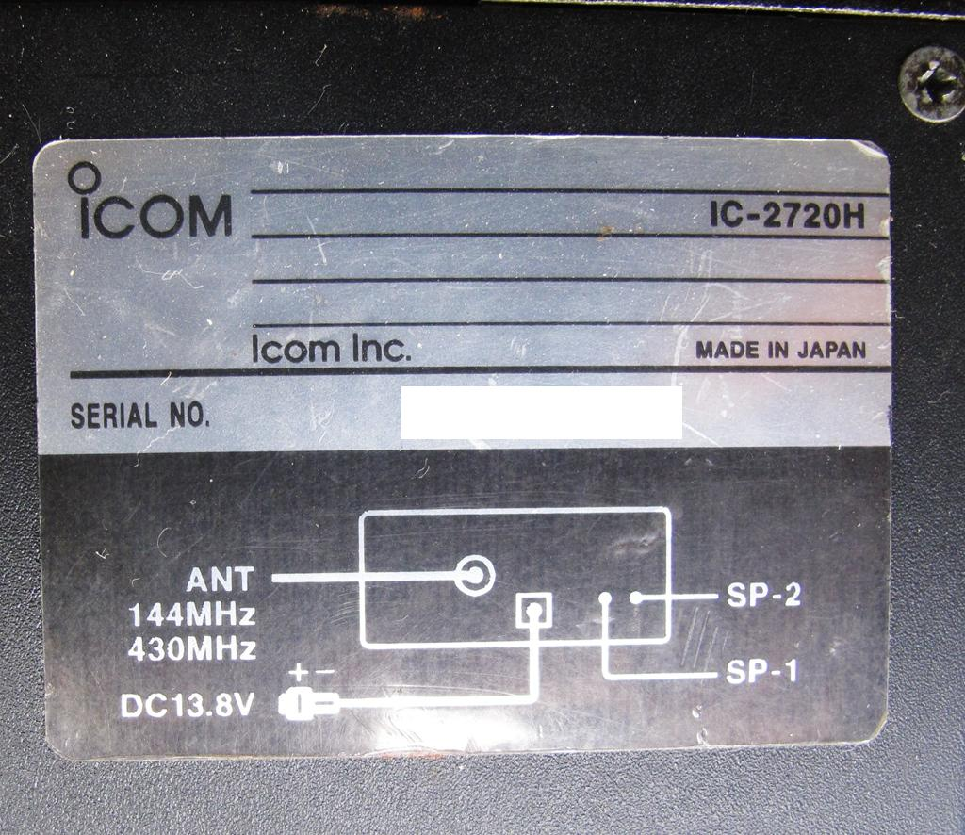
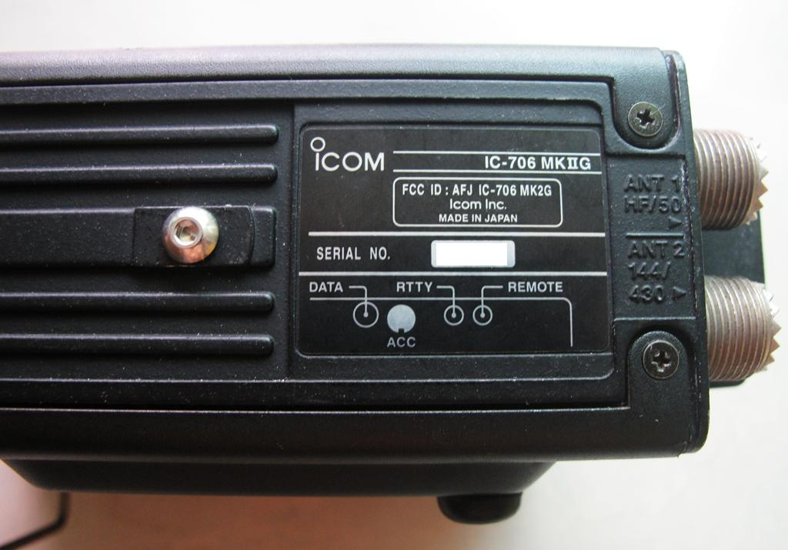
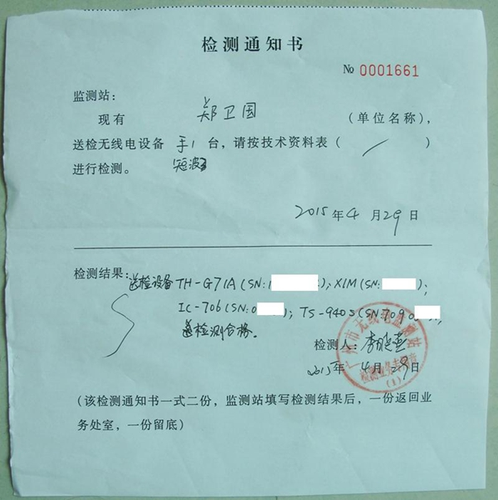

2、拍照身份证及操作证，然后转成doc或者pdf文档，非本地身份证的需要同时上传暂住证或者居住证。
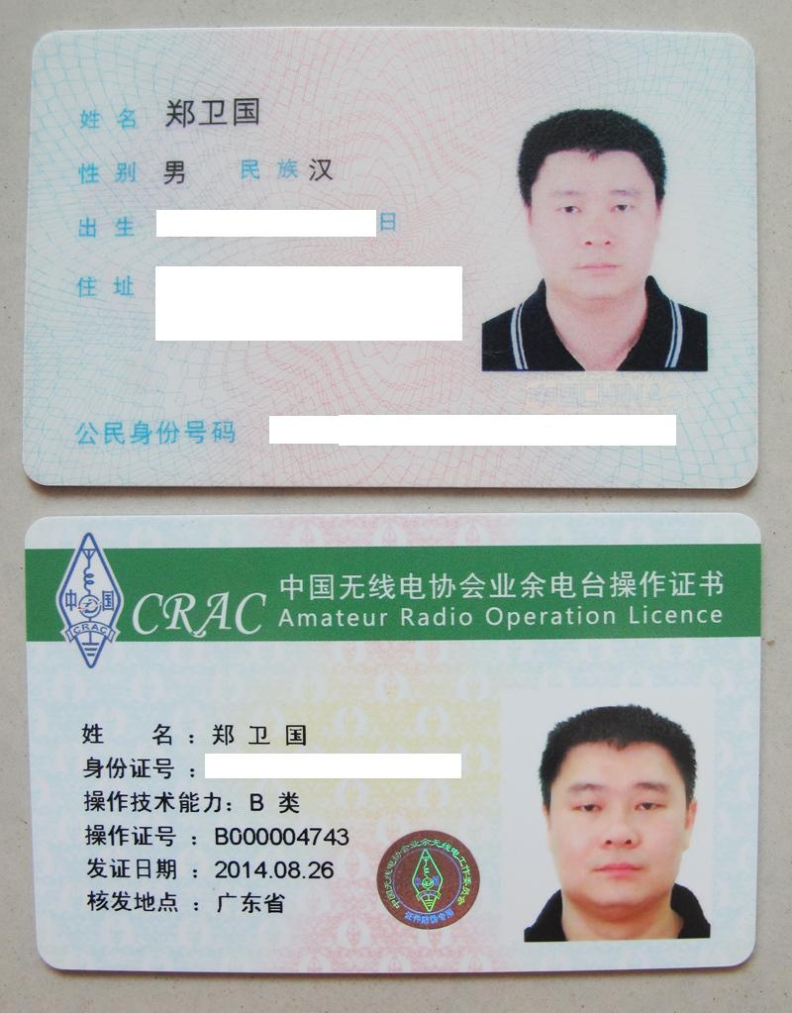
4、打印或手写设台申请书，签名后拍照再转成doc文档
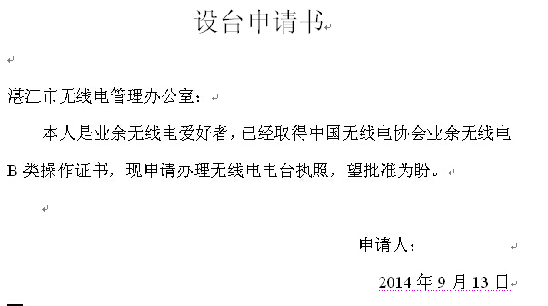
5、自建空白文档一份（里面无需有文字）。
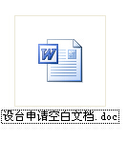
三、在线申请
登陆《广东省网上办事大厅 省经济和信息化委员会窗口》网站：（已不可用）
http://210.76.70.180/module-operation!executeOperation?operation=ToPage&pageCode=toLobby
新的办事网站：（提示注册）
http://bsxt.gdbs.gov.cn/OuterNetWeb/index/searchItem?paraUnitCode=383&status=1&searchValue=%CE%DE%CF%DF%B5%E7%B9%DC%C0%ED%B4%A6&searchId=211&searchImg=&unitAreaSeq=35

1、 首先注册,这里可以用呼号注册，区分大小写。
2、 注册后登录。
3、 点击无线电，选择《无线电台（站）的设置使用审批》的子项：
无线电台（站）的设置使用和呼号指配审批（新申请）【第一次办执照/增加设备都点击这里】
【在线申办】，出现先关信息，接着点“下一步”。
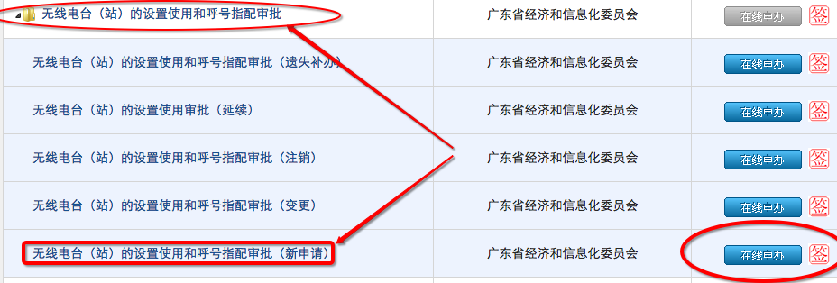
@BI7JTA补充 20160716,更多教程请关注微信公众号：bi7jta73
根据网站要求登记相关资料后继续下一步

登记完相关资料后到了一个上传资料的界面，
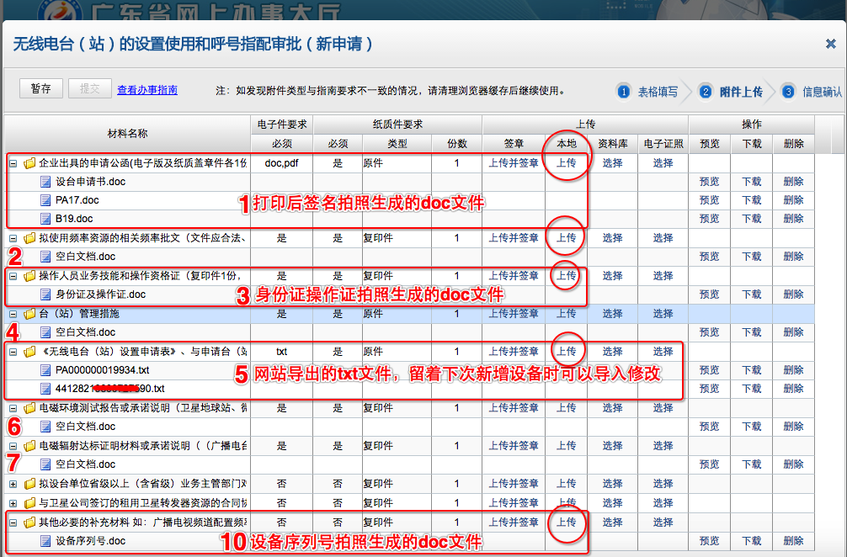
按照以下要求上传你事先准备好的资料：

第一项：企业出具............
上传---表17、19、设台申请书 这三样相片转换成的doc文档
第二项：拟使用频率................
上传---空白doc文档
第三项：操作人员.............
上传---操作证、身份证、居住证等相片转换成的doc文档
第四项：台（站）管理...............
上传---空白doc文档
第五项：《无线电台...............
上传---表17、19导出数据（txt文档）
第六项：电磁环境................
上传---空白doc文档
第七项：电磁辐射...............
上传---空白doc文档
第八项：拟设台单...........
不用理会
第九项：与卫星公................
不用理会
第十项：其他必要.............
上传---设备机身号码相片转换成的doc文档，需要验机的设备，在本项上传验机报告转换成的DOC或者PDF文档
5、点击提交审核。然后在点击两个邮寄选项和确认协议。
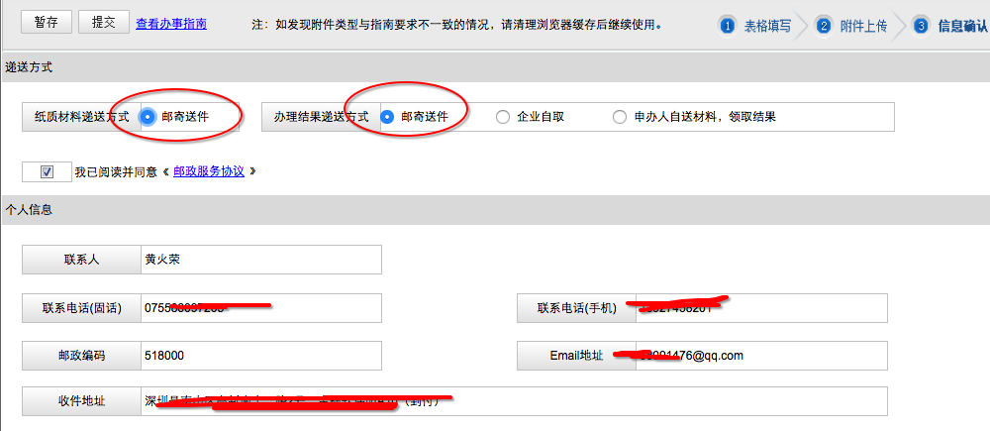
6、填好信息后点提交。
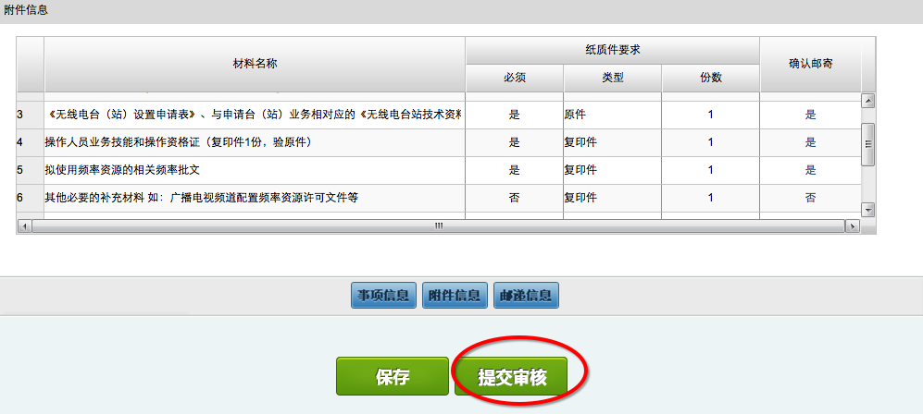
7、出现一个提交审核后的流水号。（记住这个流水号，我是用QQ截图保存下来）
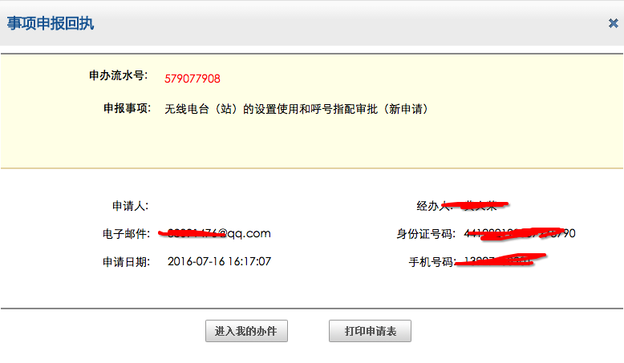
8、然后就是等湛江无委的电话通知了，接到通知后带上签名的17、19表、设台申请书的纸质文档、身份证和操作证的正反面复印件在一张A4纸，如果外地的需要加上居住证复印件，共四张文档（身份证操作证原件也要带）去无委领取执照，如果需要验机的设备，需要带上设备检测报告。
湛江无委目前还没有明确指示没有型号核准代码的设备如何验机，但经过协会与无委沟通之后，认可广州市无线电监测站等省内四个有资质的验机报告，在省政府办事网申请的时候，将验机报告拍照或者扫描后处理为DOC或者PDF文档，在第十项附件，连同设备机身码照片的文件一起上传便可。
深圳地区：无需交纸质表格，4～5个工作日，工作人员会电话跟你告知是否办妥，如果办妥确认邮寄地址，顺丰到付。@BI7JTA 亲测

核准代码查询网址：
http://www.srrc.org.cn/WP_Search.aspx
请留意核准代码里面的频率范围，如果有核准代码但核准机型的频率范围不是HAM频段的话，同样需要验机。
以上流程适合湛江HAM申办执照，省内的地级市也大同小异可以参考，具体要看当地无管部门的要求。

补充：老设备从历史数据库查询，如MOTO GM300 @BI7JTA
http://www.srrc.org.cn/WP_Search_Old.aspx
http://www.srrc.org.cn/WP_Search.aspx （新的）

转载请注明作者BD7JAC 谢谢！

